启辰星 × SNH48《做自己的大V》
广 告 主：东风启辰
所属行业：汽车
执行时间：2020.04.20-05.31
参选类别：大事件营销类
营销背景
近年来，东风启辰市场逐渐边缘化，旗下全新产品启辰星上市肩负跻身主流市场的重大使命。但启辰星的联盟技术、智趣科技、越级舒适等48项技术卖点多达48项，对打入用户心智极其困难。
另外，启辰星面向的80/90后新一代奋斗人群来说，他们在选择一辆车时不仅追求高质价比，能够兼顾家庭，也在乎他们自己的感受，因为他们也是独立的个体，需要启辰星帮用户实现了自我的情感需求表达。
因此如何将启辰星的48个“VIP”理性卖点，引发80后、90后的感性共鸣，成为核心挑战。
营销目标
触达目标用户，引爆上市声量。
策略与创意
洞察提炼“做自己的大V”的传播主张，创新跨界当下流行的SNH48女团，针对48项卖点搭建原生记忆关联，并以追梦女团“做自己的大V”三部曲，整合线上歌曲定制、直播、小视频、创意海报及线下发布会形成跨媒联动。
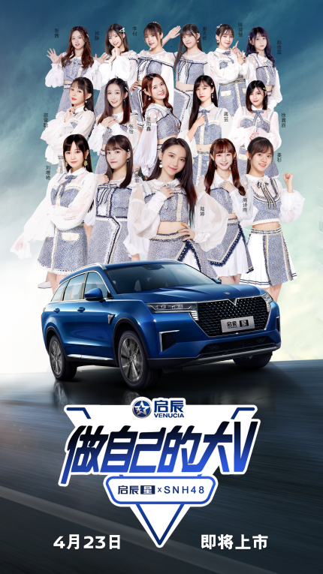
执行过程/媒体表现
启辰星&SNH48联合打造追梦女团“做自己的大V”三部曲大事件
1. 大V歌曲号召：歌曲首发号召，追梦女团登台呐喊
海报首发：态度海报提前预告，为上市造势
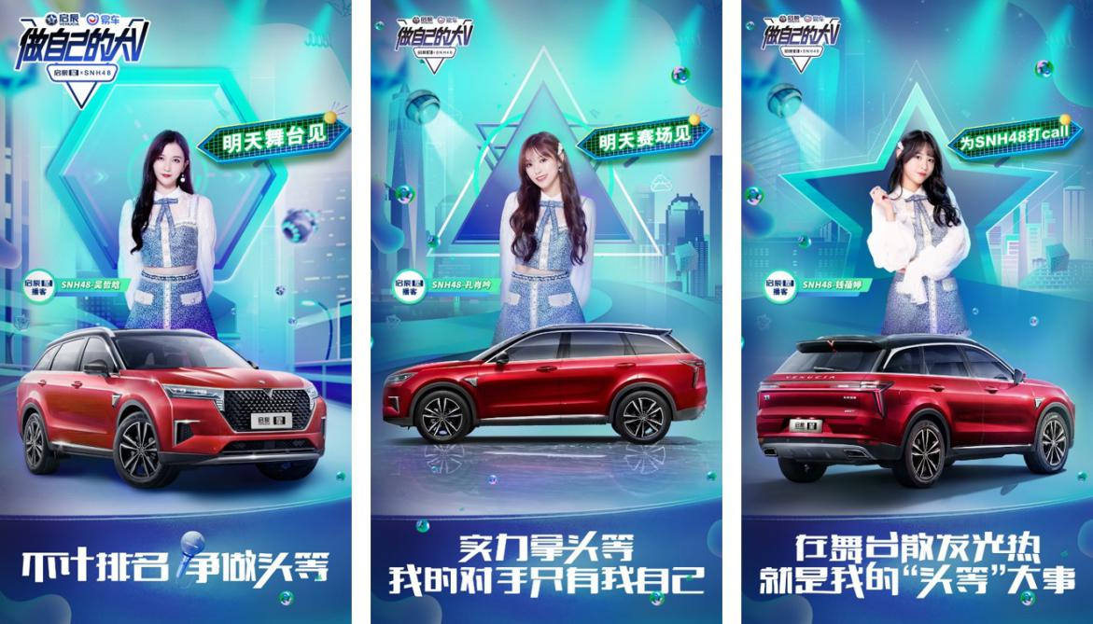
上市演绎：SNH48核心成员登台发布星单曲+双V直播，引爆上市声量
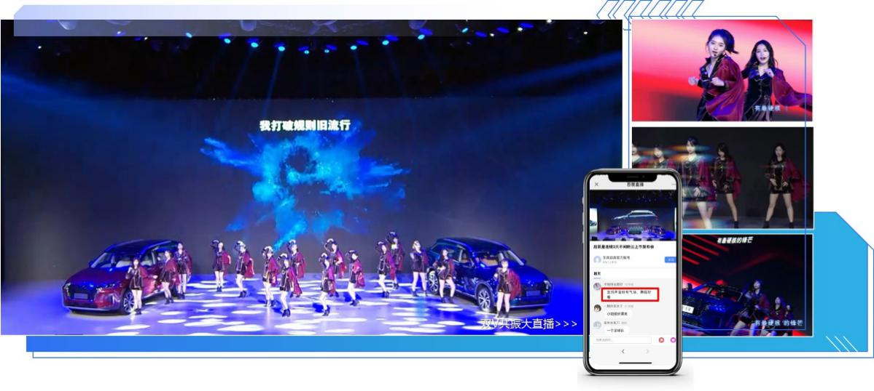
MV发布：发布单曲MV，强化产品关联，深化用户记忆
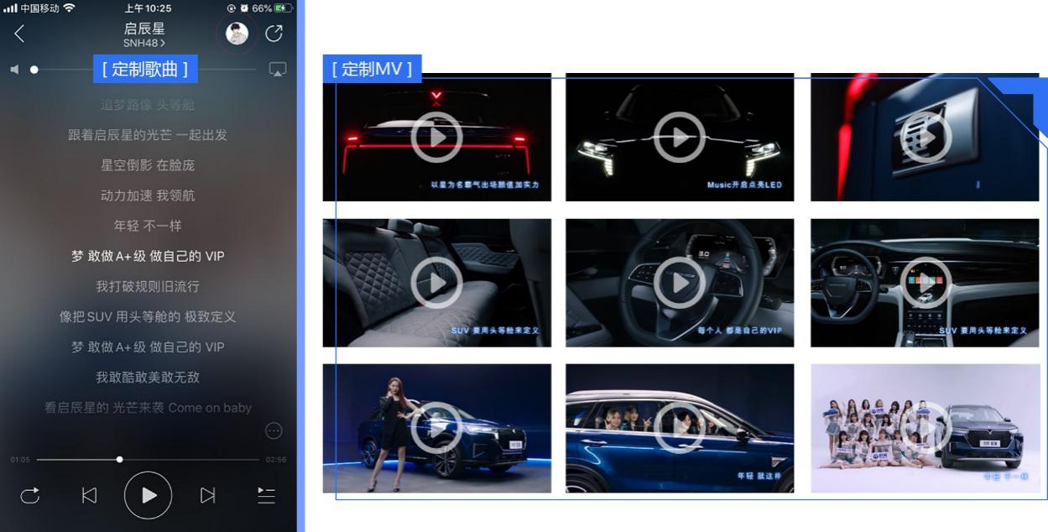
全网分发：国内主流音乐平台+中国台湾+海外矩阵式扩散
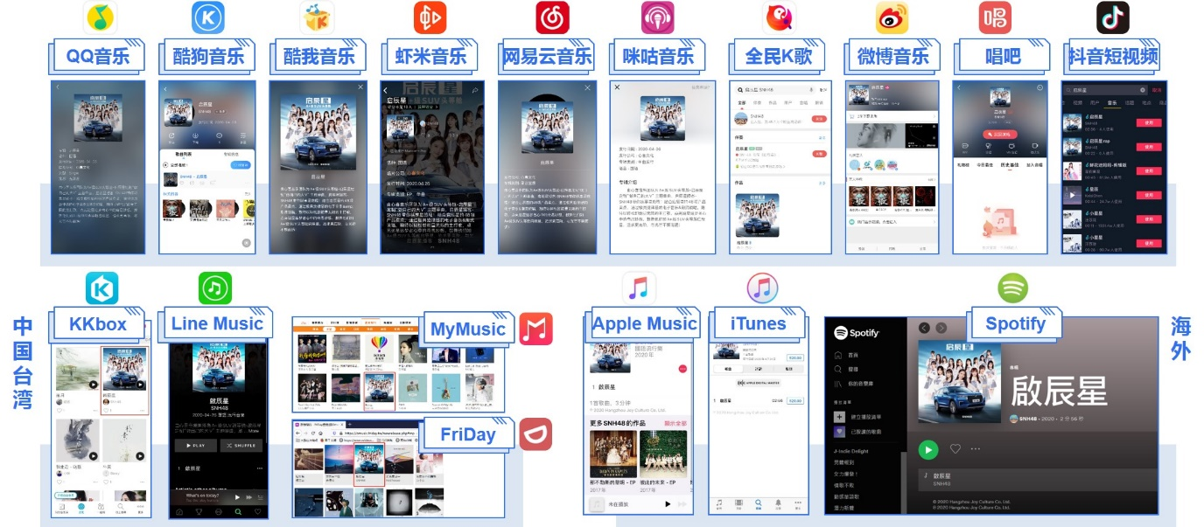
2. 大V实力护航：实力轮番演绎，启辰星护航大V梦想
海报打CALL：48位女团成员演绎48项产品亮点，增强产品印记
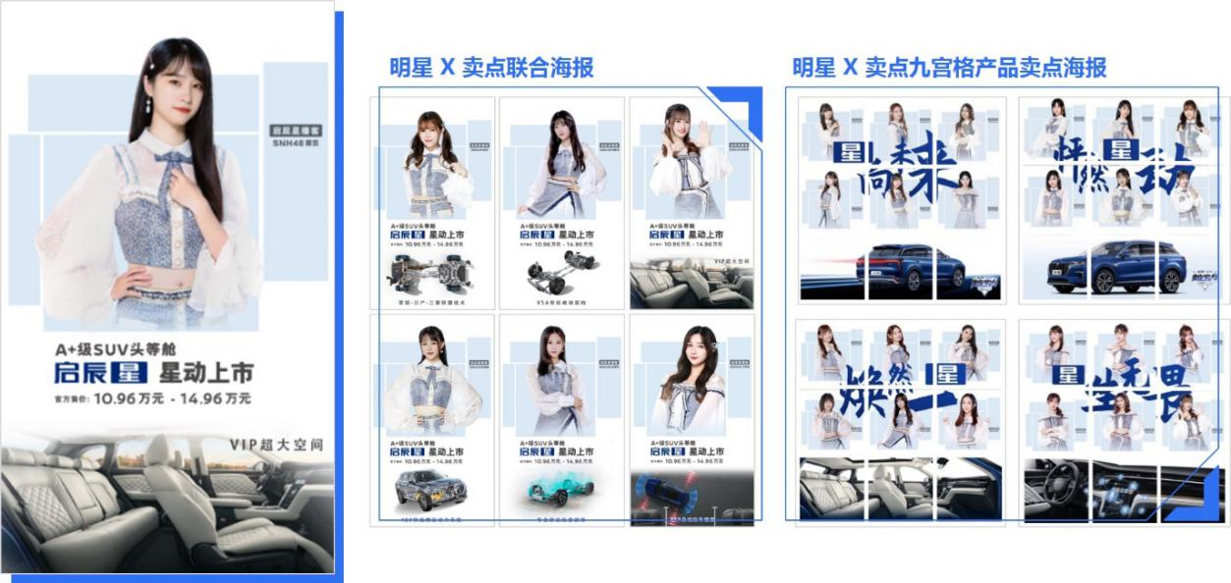
视频打CALL：女团个人&女团组合创意情节表现，触达用户心智
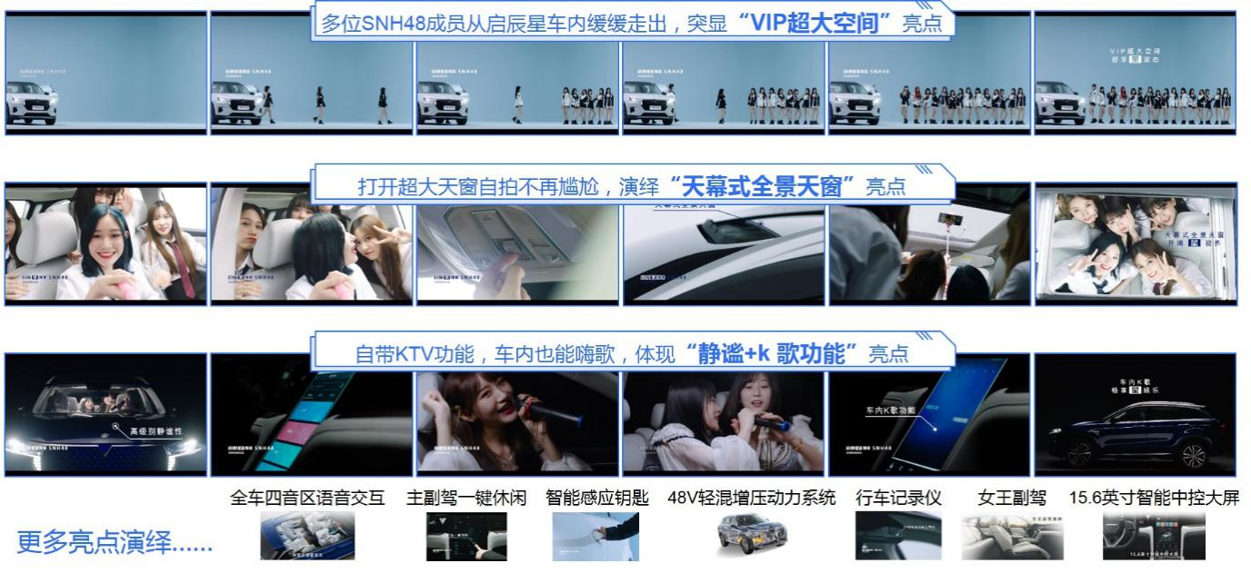
3. 大V行动刺激：K歌+直播点燃，一起做自己的大V
K歌打榜：明星效应点燃用户K歌热情，鼓励用户勇于做自己的大V
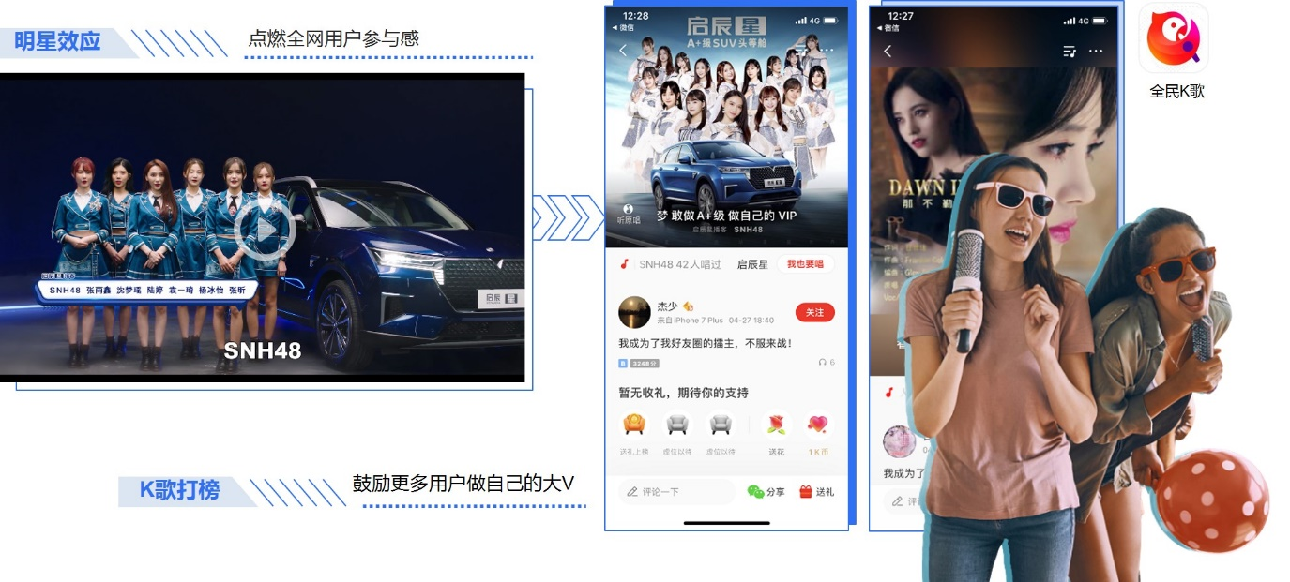
花絮回放：保持新车传播热度和声量
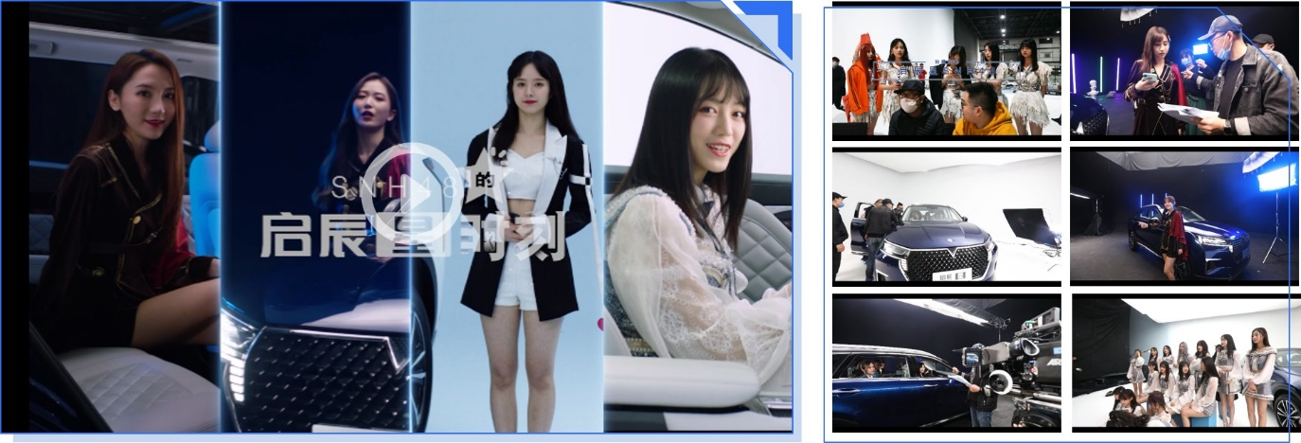
工厂直播：借助明星效应和上市红利，迅速销量转化
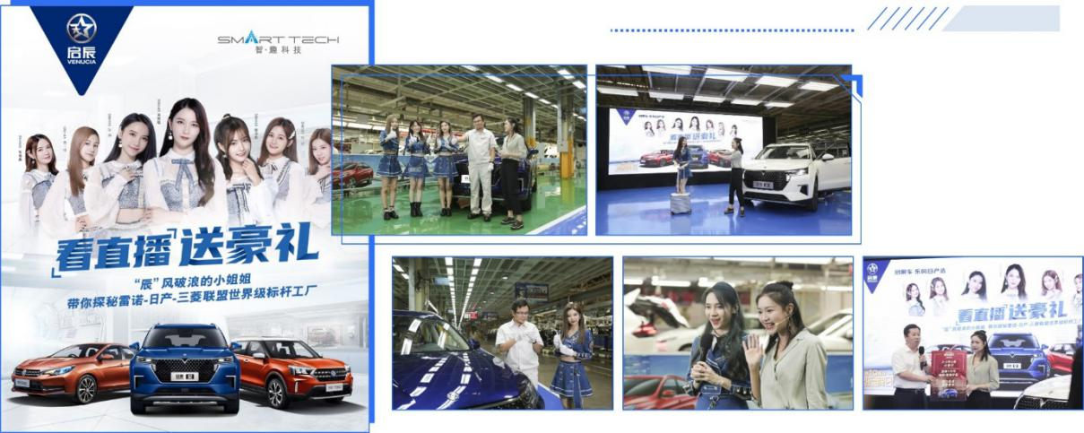
营销效果与市场反馈
- 关注：日均关注提升228%
- 兴趣：日均兴趣提升966%
- 排名：紧凑型SUV排名飙升至第一名
- 视频播放量：343万
- 评论数：5.28万
- 点赞量：16.55万
- 转化量：14.55万
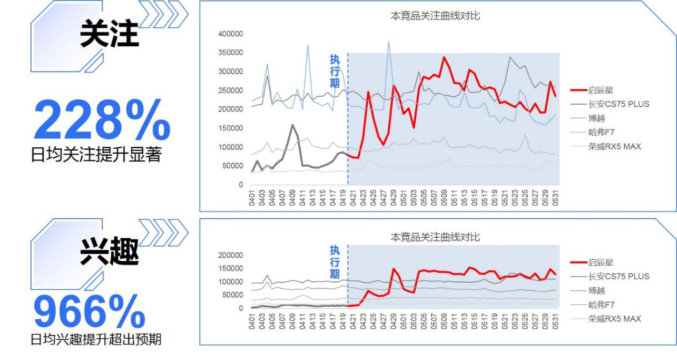
市场影响：根据东风启辰官方数据，4月开展盲订以来，启辰星的高意向预定客户突破11000名；

传播影响：东风启辰客户满意度高达98%，东风启辰市场部表示“易车通过精准用户洞察及资源整合，成功将48项产品卖点形成传播核心记忆点，开创女团代言车型先河，形式创新打造上市大事件”。

